GUÍA PRIMER AÑO MEDIO

Nombre:__________________________________________Fecha:_______________________

Estimada familia:
Si no cuenta con los textos escolares, podrá visualizarlo y descargarlo desde el sitio: www.aprendoenlinea.mineduc.cl/

Con el fin de apoyar el aprendizaje, puede ver los siguientes videos, en la medida de sus posibilidades:
www.youtube.com

Todas las dudas enviarlas al correo de la profesor/a: margarita.v.profesora@gmail.com

Unidad 1: Grabado y libro de artista.
Objetivo:
OA 2 Crear trabajos y proyectos visuales basados en sus imaginarios personales, investigando el manejo de materiales sustentables en procedimientos de grabado y pintura mural.

Segunda Actividad:
Como ya ensayaste en la croquera, ahora llévalo a una hoja de Block con todos los estampados que realizaste anteriormente, si quieres agregar otros lo puedes hacer y luego le pintas el fondo con muchos colores (Lápices de colores). Esta actividad durará aproximadamente hasta el 15 de Mayo.
Nota: Si tienes dudas o me quieres hacer llegar el trabajo le sacas una foto y me lo envías a mi correo, de lo contrario lo guardas y me lo entregas cuando nos veamos margarita.v.profesora@gmail.com
Se vienen las vacaciones las dos últimas semanas de Abril, por eso el cambio de fecha de entrega, aprovecha de descansar y retoma tu trabajo los últimos días de Abril o primera semana de Mayo. Chao a cuidarse!!!!!!
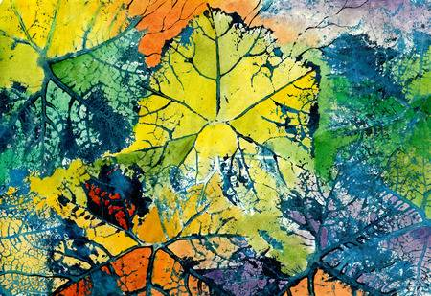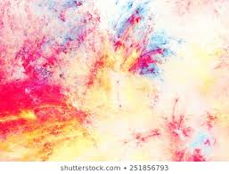

Puedes pintar el fondo primero y luego estampar.

